CARSI用户资源访问指南（Cambridge Core版）
2023年3月16日

- 使用非校园IP地址打开浏览器，访问Cambridge Core网站 https://www.cambridge.org/core

- 点击Log in按钮登录。
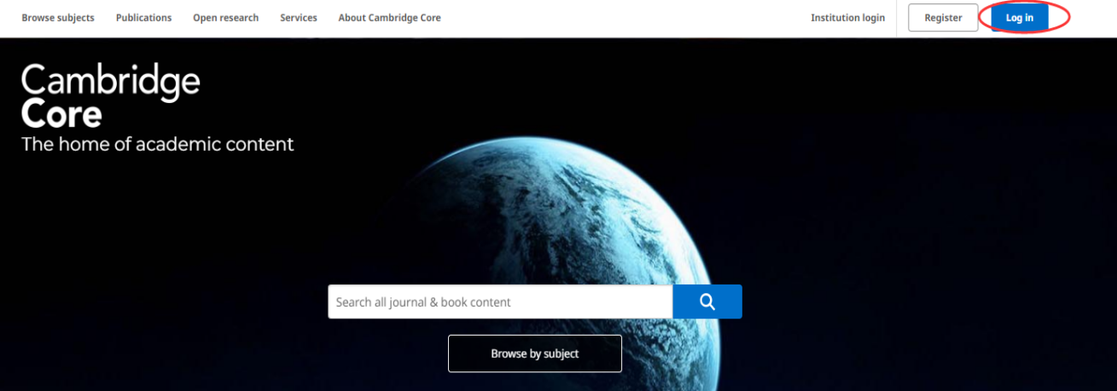

- 在登录页面点击“Access through your institution”按钮登录。

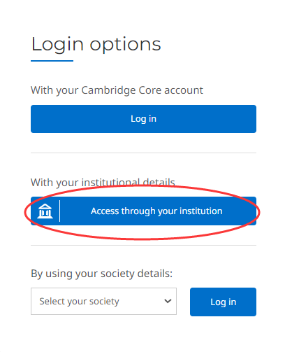
- 选中用户所在高校，如“哈尔滨工业大学”，并选中。

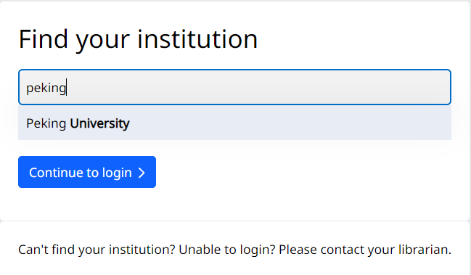
5.通过账号密码或其他方式完成登录。

- 登录成功后展示当前用户所属机构，即为登陆成功，用户可以浏览、下载资源。
